基于.NETMVC校园二手品信息发布系统的设计与实现

摘 要

本课题主要为了解决大学生闲置物品的处理的问题，改变以前学生毕业离校前两周统一低价转让或者直接丢弃的现象，提高物品的利用率，让物尽其用。也节省了人力、时间成本。同时也提供了一条获取信息的渠道。
进入二十一世纪，随着学生的购买能力的提高和每年的升学和毕业，产生越来越多的二手物品。由于学生没有时间或者意识去管理或者关注一个二手商品商店，同时因为信息交流的延迟，导致二手物品的积压和废弃。针对以上的问题，本课题设计了一个校园二手品信息发布系统。本系统采用了B/S模式软件体系结构，利用现有的计算机技术使用Microsoft Visual Studio 2013完成网站编码实现，使用.NetMVC4.0提供服务，同时使用SQL Server2008作为后台数据库持久化数据。
在系统设计上，由于采用B/S软件结构，可以实现一处部署，多终端访问。但是，传统的web页面视图，只能在特定分辨率终端下才能有最佳的页面展示效果。例如，在电脑分辨率下设计的视图如果在手机上访问就非常不友好，除非专门再制作针对移动端的WAP网站，这无疑增加了开发成本。通过使用目前比较流行的响应式布局，可以产生自适应不同分辨率的视图。在各种终端设备上都有最佳的体验。为延长页面生存周期，使用JQuery+Ajax+Json与后台通信。
本次课题目标就是，在先进稳定技术的助力下最终设计实现多设备自适应的，响应迅速的内容发布系统。

关键词：信息发布, 二手商品，BootStrap框架, AJAX，Asp.NetMvc

DESIGN AND DEVELOPMENT OF CAMPUS
SECONDHAND INFORMATION PUBLISH SYSTEM
BASED ON ASP.NET MVC

ABSTRACT

This topic mainly solve the problem of college students idle goods processing, change the phenomenon that students transfer them at low price or directly discard two weeks before they left school, improve the utilization rate of goods. And it also saves cost of manpower and time. At the same time it also provides an information channel.
The 21st century, with the improvement of the students' ability to purchase and the annual entrance and graduation, produce more and more secondhand goods. Because of student has no sense and time to manage or attention a second-hand goods store, with delaying in information exchange, these leads to the backlog of second-hand goods and waste. In view of the above problems, this topic has designed a campus second-hand goods information release system. This system adopts B/S pattern software architecture, with the existing computer technology using Microsoft Visual Studio 2013 to complete the site code implementation, using .NetMVC4.0 provide services, at the same time using SQL Server2008 database as the background data persistence.
In the system design, due to the use of B/S software architecture, it can achieve a deployment, multi terminal access. However, the traditional web page view, only in a specific resolution terminal can have the best page display effect. For example, the design of the computer resolution under the view of the use of mobile phone access is very unfriendly, unless specifically designed for mobile terminal WAP sites, which will undoubtedly increase the cost of development. By using the current popular response layout, it can generate a view that is adaptive to different resolutions, and has the best experience on a variety of terminal devices. To extend the page life cycle, it uses JQuery, Ajax, Json communication with the background.
This topic goal is that in the help of advanced technology of stability of the final design to realize adaptive multi-equipment, quick response of content distribution systems.

KEY WORDS：Content publish, Secondhand goods, Bootstrap framework,
Ajax, Asp.net MVC

目 录

第1章 前 言 1
§1.1 项目背景 1
§1.2 国内外应用和研发现状 1
§1.3 系统需求及研发目标 2
§1.4 论文主要内容 2
第2章 理论基础和关键技术 3
§2.1 HTTP协议 3
§2.2 JSON数据格式 3
§2.3 BootStrap框架 4
§2.4 Asp.net MVC框架 4
§2.5类库中间件 5
§2.6 ADO.NET 5
第3章 基于用例的需求分析 7
§3.1 参与者分析 7
§3.2 系统用例 7
§3.2.1 系统用例图 7
§3.2.2 用例描述 8
§3.3 状态分析 9
第4章 系统设计 11
§4.1 系统架构设计 11
§4.1.1 总体说明 11
§4.1.2 逻辑结构 11
§4.1.3 接口关系 12
§4.2 数据库设计 12
§4.2.1 概念结构设计 12
§4.2.2 逻辑结构设计 12
§4.2.3 物理结构设计 14
§4.3 可靠性 14
§4.4 兼容性 15
第5章 系统实现 16
§5.1 开发平台 16
§5.2 ADO.NET对象持久化 16
§5.3 ASP.NET MVC处理请求 18
§5.4 Ajax与后台通讯 19
§5.5 响应式布局实现 20
第6章 系统测试 22
§6.1 系统测试模型选择介绍 22
§6.2 系统测试结果及分析 23
参考文献 28
致 谢 29

前 言

项目背景
校园二手品信息发布系统作为一个内容发布系统，以商品为纽带加强了用户之间的交流。依附于校园，提供了一个新的交流平台。作为一个发布二手商品信息的系统，提高了信息传播速度，改变了以往处理废弃物品的方式，让物尽其用，提高物品的利用率，节约了社会资源。
随着社会的发展，物质上的丰富，人们接入互联网的终端种类繁多，传统的web页面在各种分辨率下的展示效果差异非常大，大部分只是适合pc端展示，如果想要在移动端访问就必须独立开发适配移动端的UI。而使用目前比较流行的响应式布局可以使用框架内置的栅格系统实现根据分辨率自动适配页面，给用户友好的体验。
目前比较流行的前端框架Bootstrap，由Twitter工程师设计，是目前很受欢迎的前端框架。Bootstrap 是基于Html、Css、JavaScript 的，它简洁灵活，使得 Web 开发更加快捷。是国内一些移动开发者较为熟悉的框架，如WeX5前端开源框架等，也是基于Bootstrap源码进行性能优化的。
使用JQuery操作前端DOM结构，同时使用Ajax与后台交互传递数据以提高页面的生存周期，使用Asp.net MVC与传统Asp.net相比，去掉了臃肿的ViewStatus，直接使用razor操作视图输出了html加快了从而加快了后台处理过程。

国内外应用和研发现状
玫瑰碗跳蚤市场。美国加利福尼亚州(Califomia)帕萨迪那市玫瑰碗跳蚤市场设在UCLA Bruins橄榄球场内，球场可容纳2000多名小贩并将他们分类划区，因此可以很容易找到所需商品。在古玩和收藏品区域，会发现很多在商店里买不到的旧式珍稀物品，如午餐盒或电影海报。在出售新商品的区域，也可以买到美容产品、办公家具甚至宠物食品等各类物品。
义卖店。据资料显示，目前美国许多慈善机构都设有专门的义卖店铺。这些商店把收到的捐赠物品分门别类廉价出售。义卖所得用来资助社会上需要帮助的人，店铺的店员都由志愿者组成，无偿提供服务。美国之所以能形成全民参与慈善捐赠事业，与美国政府的政策鼓励有很大关系。捐赠者在每年缴纳个人所得税时，拿着捐赠证明就可以抵扣一定的税金，捐赠的物品也会按照慈善机构开具的收据在报税时估价以便抵税。这大大提高了人们主动捐赠的热情。此外，慈善机构的公司化运营模式、透明化管理制度也是促使民众放心捐赠的另一大要素。

系统需求及研发目标
校园二手品信息发布系统主要围绕校园二手品信息的及时、准确发布，让学生、老师有一个二手信息发布平台。为保证信息有效性需要在发布信息时过滤其中的广告等无用信息。为保证安全性，也要过滤一些敏感信息以及防止脚本注入等。为快速找到用户感兴趣的内容，提供了搜索功能。考虑到用户操作简便性，本系统采用B/S架构，使用Http作为传输层协议，BootStrap+Jquery+Ajax作为前端框架实现响应式布局。Asp.net MVC作为展示层框架，中间件中处理业务逻辑，使用Sqlserver2008作为实体持久化数据库。
本系统主要包括，基本的用户管理，权限角色分配，信息的发布、评论、关注，发布信息的过滤，搜索等功能。

论文主要内容
本论文详细的介绍了校园二手品信息发布系统的需求分析、整体结构、关键技术及应用、数据库结构、测试等方面的内容。
论文在布局上参考软件工程的流程来实现，每个章节都进行了详略得当的阐述。需求分析部分使用了基于用例的方法，并对状态进行详细解释；系统设计从架构设计和数据库设计两方面入手，尤其在数据库分析上使用了常见的数据库三步分析模式；系统实现从主要使用的技术入手，阐述了平台实现的关键点。
在论文的最后对本系统做了客观的总结，也提出了不足和改进之处。

理论基础和关键技术

JSON数据格式
Json是JavaScript中的对象和数组,通过对象和数组这两种结构可以表示各种复杂的结构。
1）对象：对象在js中表示为“{}”括起来的内容，数据结构为 {key：value,key：value,...}的键值对的结构，在面向对象的语言中，key为对象的属性，value为对应的属性值，所以很容易理解，取值方法为对象.key获取属性值，这个属性值的类型可以是数字、字符串、数组、对象几种。
2）数组：数组在js中是中括号“[]”括起来的内容，数据结构为 ["java","javascript","vb",...]，取值方式和所有语言中一样，使用索引获取，字段值的类型可以是 数字、字符串、数组、对象几种。
经过对象、数组2种结构的组合就可以形成复杂的数据结构。
使用json作为数据传输格式，可以提高效数据率，减少带宽占用。

BootStrap框架
Bootstrap，来自 Twitter，是目前很受欢迎的前端框架。Bootstrap 是基于 HTML、CSS、JAVASCRIPT 的，它简洁灵活，使得 Web 开发更加快捷。它由Twitter的设计师Mark Otto和Jacob Thornton合作开发，是一个响应式框架。Bootstrap提供了优雅的HTML和CSS规范，它即是由动态CSS语言Less写成。
Bootstrap是基于HTML5和CSS3开发的，它在jQuery的基础上进行了更为个性化和人性化的完善，形成一套自己独有的网站风格，并兼容大部分jQuery插件。
Bootstrap中包含了丰富的Web组件，根据这些组件，可以快速的搭建一个漂亮、功能完备的网站。包括以下组件：下拉菜单、按钮组、按钮下拉菜单、导航、导航条、路径导航、分页、排版、缩略图、警告对话框、进度条、媒体对象等。
Bootstrap自带了13个jQuery插件，这些插件为Bootstrap中的组件赋予了“生命”。其中包括：模式对话框、标签页、滚动条、弹出框等。

Asp.net MVC框架
MVC (Model、View、Controller)将一个Web应用分解为：Model、View和Controller。ASP.NET MVC框架提供了一个可以代替Web Form的基于MVC设计模式的应用。
ASP.NET MVC概述MVC框架特色：
1）分离任务（输入逻辑，业务逻辑和显示逻辑），易于测试和默认支持测试驱动开发（TDD）。所有MVC用到的组件都是基于接口并且可以在进行测试时进行Mock，在不运行ASP.NET进程的情况下进行测试，使得测试更加快速和简捷。
2）可扩展的简便的框架。MVC框架被设计用来更轻松的移植和定制功能。可以自定义视图引擎、UrlRouting规则及重载Action方法等。MVC也支持Dependency Injection (DI，依赖注入) and Inversion of Control (IoC，控制反转）的良好支持。
3）强大的UrlRouting机制可以更方便的建立容易理解和可搜索的Url，为SEO提供更好的支持。Url可以不包含任何文件扩展名，并且可以重写Url使其对搜索引擎更加友好。
4）可以使用ASP.NET现有的页面标记、用户控件、模板页。可以使用嵌套模板页，嵌入表达式<%=%>,声明服务器控件、模板，数据绑定、定位等等。
5）对现有的ASP.NET程序的支持，MVC仍然可以使用如窗体认证和Windows认证、url认证、组管理和规则、输出、数据缓存、session、profile 、health monitoring、配置管理系统、provider architecture特性。

类库中间件
中间件是实现了读取和写操作两个接口的一个类库，包含了对一个实体集合的两大类操作:查询和增删改，编译后生成DLL,通过封装的公用方法，通过反射动态调用其中的方法，实现类库内部高内聚，模块之间的松耦合。底层调用的仍然是使用ADO.NET操作数据库以实现相关增删改查的功能。

ADO.NET
ADO.NET的名称起源于ADO（ActiveX Data Objects），是一个COM组件库，用于在以往的Microsoft技术中访问数据。这是在NET编程环境中优先使用的数据访问操作方法。ADO.NET是改进的ADO数据访问模型用于开发可扩展应用程序。它是专门为可伸缩性、无状态和XML核心的web而设计的。
ADO.NET使用一些ADO对象，如Connection和Command对象，也引入了一些新对象。关键的新对象包括DataSet，DataReader，DataAdapter等。
这种改进的ADO.NET和之前的数据架构的一个重要区别在于存在一个DataSet对象，它不同于任何以前的数据存储。正因为如此，DataSet能够作为独立的实体集。可以将DataSet理解为总是断开连接对它包含的数据源和目标一无所知的记录集，在DataSet内部，就像一个数据库一样，有表，列，关系，约束，视图等等。
DataAdapter是一种连接到数据库来填充DataSet的对象。然后连接回数据库更新数据，基于DatSet拥有数据的基本操作。在过去，数据处理一直是基于连接的。现在，为了使多层应用更高效，数据处理正在转向基于消息的方式。这种处理方式的核心是DataAdapter，提供了在DataSet和数据源之间用于检索和保存数据的桥梁。它是通过对数据存储请求正确的SQL指令实现的。
基于XML的DataSet对象提供了一个统一的编程模型，以至于适用于所有的数据存储：结构型，关系型，和层级型。无论DataSet内部是什么数据源，都是通过调用同一套标准API暴露给相关对象的。
当DataSet对数据源不可知的时候，托管提供程序享有详尽的具体信息。托管提供程序的作用是连接，填充，并从数据存储持久化DataSet。OLE DB和SQL Server .NET 框架部分的数据提供程序（System.Data.OleDb和System.Data.SqlClient）提供了四个基本对象：Command对象，Connection对象，DataReader对象和DataAdapter对象。

基于用例的需求分析

参与者分析
本系统主要参与者包括：普通用户，登陆用户，系统管理员。
普通用户可以浏览发布的信息，可以浏览评论，这类用户不必登陆。
登陆用户可以发送二手品信息，可以评论别人发布的信息，可以评论、关注别人发布的信息。可以搜索感兴趣的信息。
系统管理员管理系统的正常运行，保证系统运行的稳定性，安全性。主要职责包括：发布信息的审核，评论的审核，和一些基础配置项维护。
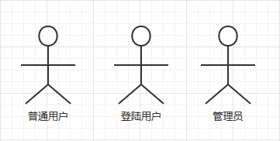
图 3-1 参与者

系统用例
系统用例是建模的起始点，它明确系统相关的用户与其他系统的关系，确定系统对各类用户应该提供什么功能，以及各个功能间时序关系。可以使用系统用例对将要开发系统的实际工作流程进行业务建模，同时通过系统用例来搜集用户的需求。

系统用例图
系统用例图是对系统用例的图形化表示，它明确了系统的边界，外界与系统的交互以及系统内各个用例之间的关系。
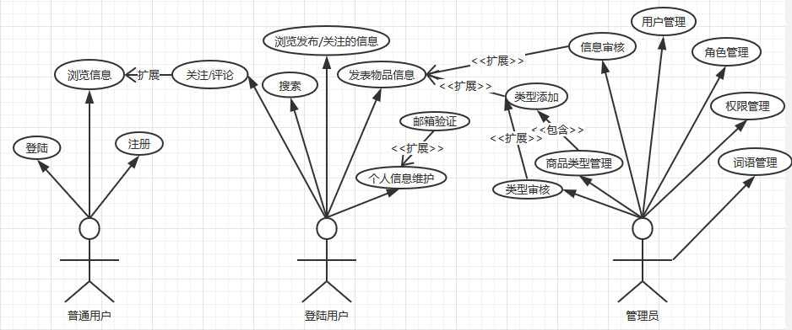
图3-2 系统用例图

用例描述
用例描述即是对用例的详细文档说明，主要包括主要事件流和异常事件流。用例描述的方法主要有散文式，形式化和本质用例描述三种，这里以形式化方式，描述一个信息发布，浏览，评论，关注的用例。
表3-1 信息发布
用例名称：信息发布
参与者：登陆用户，管理员
简要说明：
登陆的用户可以发表信息，选择、新建类别。
前置条件：
访问系统，并有操作权限。
基本事件流：
1． 登陆用户点击发布按钮
2． 弹层中显示一个富文本编辑框，输入内容，选择图片，编辑内容
3． 选择分类，如果分类不存在，自己添加一个分类。
4． 提交后，先保存数据库中的数据，如果存在敏感信息要先不显示等待审核，否则直接关闭弹层，显示发布的信息。
其他事件流A1：
用户添加的分类，要等待管理员审核，如果审核没通过就由管理员指定分类。
异常事件流：
1． 提示错误信息，关闭提交信息层
2． 返回到浏览信息页面
后置条件：
用户发布信息成功。

表3-2 信息浏览、评论、关注
用例名称：信息浏览、评论、关注
参与者：普通用户，登陆用户，管理员
简要说明：
普通用户浏览信息，登陆的用户浏览、评论和关注信息，管理员审核评论。
前置条件：
访问系统，并有操作权限。信息发表，并审核通过。
基本事件流：
1． 普通用户只可以浏览审核通过的信息。
2. 对于登陆的用户，可以对发布的信息发表评论或者关注。
3. 包含敏感词的信息要等待管理员审核，审核通过后才能显示。
其他事件流A1：
评论如果包含敏感词，等管理员审核，审核不通过，不能显示。
异常事件流：
1． 评论提示错误信息，关闭编辑框
2． 返回到浏览信息详细页面
后置条件：
用户发布信息并被浏览、评论、关注。

状态分析
本系统实现的功能之一就是信息发布。
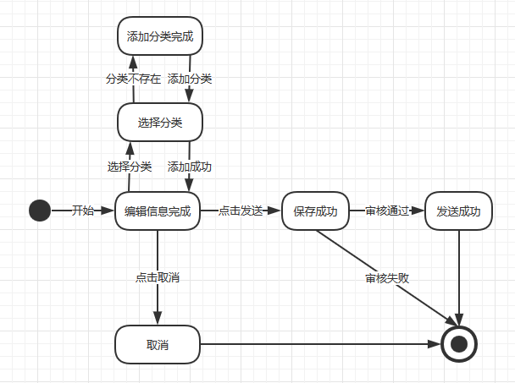
图3-2 发送信息状态图
状态图说明：
- 在信息编辑的时候，要选择分类，如果分类不存在，就要先添加分类，然后再选择。
- 信息首先保存判断是是否包含敏感词、违禁词，不包含就直接可以访问，如果包含就要先等待审核，审核通过后才能访问。

系统设计

系统架构设计

总体说明
本系统架构设计通过一系列的图形展示系统的软件构架，主要包括用例图、逻辑图、状态图、时序图等，每个图都拥有一个或多个模型。根据相关图来描述系统的基本结构、组成机制与工作原理等。本软件架构设计还将系统的构架机制描述也放在了逻辑视图之下。

逻辑结构
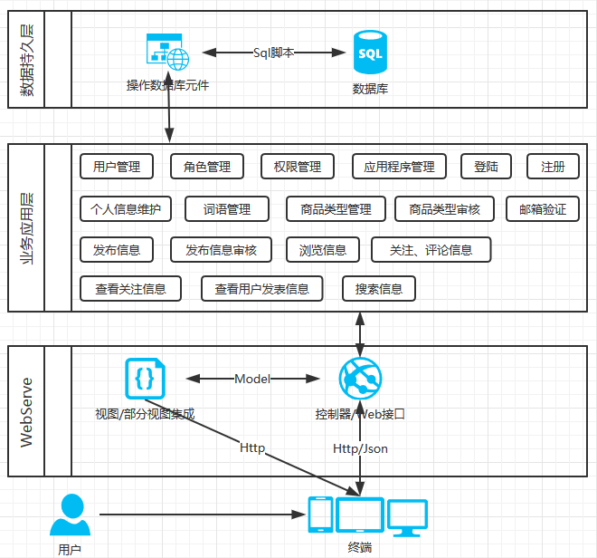图4-1 系统逻辑结构
二手信息发布系统，作为一个内容发布系统，实现了信息发布、审核、浏览、关注和搜索功能，也实现了用户管理，角色管理，权限管理，等功能。同时，对于多终端访问采用响应式布局。保证较好的用户体验。
- WebServe层：使用Asp.net MVC框架结合Jquery+Ajax+Json；
- 业务层：包含了信息发布、审核、浏览、关注和搜索功能，用户管理，角色管理，权限管理等功能模块；
- 数据持久层：所有的功能模块都将调用中间件中的方法，实现模型的持久化，为防止模型类的臃肿以及无限制增长，通过xml实现数据的传输；

接口关系
系统与外部的接口主要是用在用户的邮箱验证。验证的用户可以通过邮箱找回密码，定时给用户发送消息等。

数据库设计

概念结构设计
概念结构设计是整个数据库设计的关键。按照特定的方法把它们抽象为一个不依赖于任何具体机器的数据模型，即概念模型。概念模型使设计者的注意力能够从复杂的实现细节中解脱出来，而只集中在最重要的信息的组织结构和处理模式上。通过对用户需求进行综合、归纳与抽象，形成一个独立于具体DBMS的概念模型。

逻辑结构设计
数据库的逻辑结构设计阶段的任务是将概念结构设计阶段所得到的概念模型转换为具体DBMS所能支持的数据模型（即逻辑结构），并对其进行优化。逻辑结构设计一般分为三步进行：
1.从E-R图向关系模式转化：数据库的逻辑设计主要是将概念模型转换成一般的关系模式，也就是将E-R图中的实体、实体的属性和实体之间的联系转化为关系模式。
系统E-R图如下：
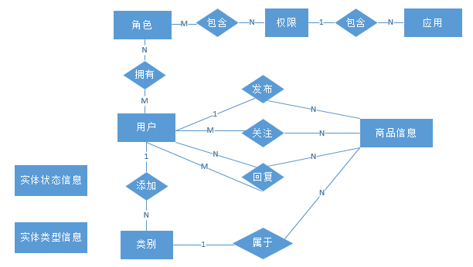
图4-2 系统E-R图
2. 数据模型的优化：数据库逻辑设计的结果不是唯一的。为了进一步提高数据库应用系统的性能，还应该适当修改数据模型的结构，提高查询的速度。
3. 关系视图设计：关系视图的设计又称为外模式的设计，也叫用户模式设计，是用户可直接访问的数据模式。同一系统中，不同用户可有不同的关系视图。
与系统相关的主要表结构相应的关系模型。
用户（用户ID，登陆账号，用户名，密码，手机号，邮箱，状态，头像，验证标识，最后登陆时间，最后登陆IP，登陆次数，用户类型，状态，添加用户ID，添加时间，修改用户ID，修改时间）
商品信息（信息ID，发送人ID，商品类别ID，标题，消息体，图片路径，状态，添加用户ID，添加时间，修改用户ID，修改时间）
评论（回复ID，信息ID，父级回复ID，回复内容，回复图片，状态，添加用户ID，添加时间，修改用户ID，修改时间）
关注（关注ID，用户ID，信息ID，关注时间，类型，状态，添加用户ID，添加时间，修改用户ID，修改时间）
敏感词（词语ID，词语内容，词语编号，词语描述，状态，添加用户ID，添加时间，修改用户ID，修改时间）
商品类别（类别ID，类别名称，类别描述，父级类别ID，状态，添加用户ID，添加时间，修改用户ID，修改时间）

物理结构设计
数据库的物理设计是指对数据库的逻辑结构在指定的DBMS上建立起适合应用环境的物理结构。在关系型数据库中，确定数据库的物理结构主要指确定数据库的存储位置和存储结构，包括确定关系、索引、日志、备份等数据的存储分配和存储结构，并确定系统配置等。
在本数据库中，对于所有的表都采用物理主键ID作为主键标识，对于发送商品信息表，由于需要经常与用户表进行连接查询，因此建立索引IX_PostMsg_UserID。对于回复表，由于要按照商品信息ID查询，查询某一商品信息下的回复信息，查询所在的层次，回复人的ID,对谁回复的ID查询，因此简历索引IX_ReplyMsg。

可靠性
系统应具有很高的可靠性。系统应采用稳定、成熟的先进技术和高质量的设备，本系统以Mssqlserver2008作为存储数据库，以IIS8作为应用服务器，MVC框架提高了响应速度，以BootStrap作为前端视图实现响应式，以提高系统的可靠性。

兼容性
由于使用BootStrap框架实现了响应式布局，因此视图能够通过栅格系统自适应各种分辨率。同时，使用框架自带的统一的样式，使得页面渲染效果也展现得一致，这对用户有极佳的体验。

系统实现

开发平台
本系统采用.Netframework4.0+Visual Studio2013开发平台，IIS8作为应用服务器，Sqlserver2008数据库，Ado.Net操作数据库，前端使用BootStrap框架。

ADO.NET对象持久化
ADO.NET是一个COM组件库，用于在以往的Microsoft技术中访问数据。可让开发人员以一致的方式存取资料来源（例如 SQL Server 与 XML），以及透过 OLE DB 和 ODBC 所公开的资料来源。资料共用的消费者应用程序可使用ado.net 来连接至这些资料来源，并且撷取、处理及更新其中所含的资料。
包含的常用对象：
1）Connection 对象，用于和数据库交互，必须连接它。连接需要指明数据库服务器、数据库名字、用户名、密码，和连接数据库所需要的其它参数。Connection对象会被Command对象使用，这样就能够知道是在哪个数据源上面执行命令。
与数据库交互的过程意味着必须指明想要执行的操作。这是依靠Command对象执行的。开发人员使用Command对象来发送SQL语句给数据库。Command对象使用Connection对象来指出与哪个数据源进行连接。开发人员能够单独使用Command对象来直接执行命令，或者将一个Command对象的引用传递给DataAdapter，它保存了一组能够操作下面描述的一组数据的命令。
2）Command对象，成功与数据建立连接后,就可以用Command对象来执行查询、修改、插入、删除等命令；Command对象常用的方法有ExecuteReader()方法、ExecuteScalar()方法和ExecuteNonQuery()方法；插入数据可用ExecuteNonQuery()方法来执行插入命令。
3）DataReader对象，许多数据操作要求开发人员只是读取一串数据。DataReader对象允许开发人员获得从Command对象的SELECT语句得到的结果。考虑性能的因素，从DataReader返回的数据都是快速的且只是“向前”的数据流。这意味着开发人员只能按照一定的顺序从数据流中取出数据。这对于速度来说是有好处的，但是如果开发人员需要操作数据，更好的办法是使用DataSet。
4）DataSet对象，DataSet对象是数据在内存中的表示形式。它包括多个DataTable对象，而DataTable包含列和行，就象一个普通的数据库中的表。开发人员甚至能够定义表之间的关系来创建主从关系（parent-child relationships）。DataSet是在特定的场景下使用――帮助管理内存中的数据并支持对数据的断开操作的。DataSet是被所有Data Providers使用的对象，因此它并不像Data Provider一样需要特别的前缀。
5）DataAdapter对象，某些时候开发人员使用的数据主要是只读的，并且开发人员很少需要将其改变至底层的数据源。同样一些情况要求在内存中缓存数据，以此来减少并不改变的数据被数据库调用的次数。DataAdapter通过断开模型来帮助开发人员方便的完成对以上情况的处理。当在一单批次的对数据库的读写操作的持续的改变返回至数据库的时候，DataAdapter 填充DataSet对象。DataAadapter包含对连接对象以及当对数据库进行读取或者写入的时候自动的打开或者关闭连接的引用。另外，DataAdapter包含对数据的SELECT、INSERT、UPDATE和DELETE操作的Command对象引用。开发人员将为DataSet中的每一个Table都定义DataAadapter，它将为开发人员管理所有与数据库的连接。所以开发人员将做的工作是告诉DataAdapter什么时候装载或者写入到数据库。
6）DataTable对象，DataTable 是一个数据网格控件。它可以被应用在 VB 和 ASP 上。它无须代码就可以简单的绑定数据库然后展示在视图上。
本系统中，对于数据库操作分为两类操作，一类是读操作SELECT,另外一类是写操作包含INSERT,UPDATE,DELETE，对于第一类查询，可以每次都传入分页的数据，最终查询出分页条件下的数据，对于第二类都是在开启的事物中处理的，这样可以保证数据的一致性。
本系统中，对于查询类操作，最终通过调用封装的CmnRvEnumerate()方法，传入查询的sql语句，命令对象，连接对象，分页参数最终返回一个DataSet数据集。数据集中包含了一个查询的结果集还有一个分页相关的数据，表示当前查询的总纪录行数，用于分页时使用。对应调用方式如下：
oResult = cmn.CmnRvEnumerate(sql, cmd, oArgsRv.ServiceID, PAGE_INDEX, PAGE_SIZE);
对于写入类操作，最终传入的，首先开启一个事物，然后执行封装的CmnExecute()方法，执行增删改操作。对应调用方式如下：
nResult = cmn.CmnExecute(sql, cmd);

ASP.NET MVC处理请求
MVC 是三种 ASP.NET 编程模式中的一种，相比WebPage和WebFrom的方式，除去了繁多的服务器端控件，加快了最终的渲染，因此效率更高些。
MVC 是一种使用 MVC（Model View Controller 模型-视图-控制器）设计创建 Web 应用程序的模式。模型用于表示应用程序核心，视图用于显示数据，控制器用于处理与用户的交互。MVC 分层有助于管理复杂的应用程序，可以在一段时间内专门关注于开发的某一个方面。从而提高开发效率，节约时间成本。
本系统中，Controller不仅返回一个Model给视图，还有在Ajax调用中返回JSON格式的数据，实现动态的取数据。调用时，首先调用ctEnumerateData()查询出数据集，然后调用Dtb2Json()反射取出里面的对象，最后生成JSON格式的数据。调用方式如下：
DataSet oDS = client.ctEnumerateData("ManagerSO.QryUserInfo001", sParam);
string sData = CmnSrvLib.Dtb2Json(oDS.Tables["QryUserInfo001"]);
int TOTAL_COUNT = cmn.cap_int(oDS.Tables["TABLE_ROWS"].Rows[0]["TOTAL_COUNT"]);
res = "{\"status\" : \"OK\",\"msg\": \"OK\",\"table_rows\": \"" + TOTAL_COUNT + "\",\"qrydata\":" + sData + "}";

Ajax与后台通讯
Ajax是指一种创建交互式网页应用的网页开发技术。等于异步 JavaScript、XML、JSON, 是一种用于创建快速动态网页的技术。通过在后台与服务器进行少量数据交换，Ajax可以使网页实现异步更新。这意味着可以在不重新加载整个网页的情况下，对网页的某部分进行更新。而传统的网页如果需要更新内容，必须重载整个网页页面。
本系统中调用方式：
function InitData(nPageIndex) {
var tbody = "";
var RowCount = 0;
$.ajax({
type: "POST",
url: '@Url.Action("QryProgramInfo001", "Manager")',
async: false,
dataType: 'json',
data: {
"PAGE_INDEX": (nPageIndex + 1),
"PAGE_SIZE": nPageSize,
"ORDER_BY": 'Sequence',
"ProgramID": '-1',
},
beforeSend: function () { $("#divload").show(); $("#Pagination").hide(); },
complete: function () { $("#divload").hide(); $("#Pagination").show(); },
success: function (data) {
…
},
error:function(e){
…
}
});
cap_pagination(RowCount);
}

响应式布局实现
响应式布局实现的是一个网站能够兼容多个终端——而不是为每个终端做一个特定的版本。这个概念是为解决移动互联网浏览而诞生的。
响应式布局可以为不同终端的用户提供更加舒适的界面和更好的用户体验，而且随着目前大屏幕移动设备的普及，用“大势所趋”来形容也不为过。随着越来越多的设计师采用这个技术，我们不仅看到很多的创新，还看到了一些成形的模式。
本系统中使用的是BootStrap框架实现响应式布局，以表单生成设置方式：
<div class="widget-content">
<form class="form-horizontal row-border" id="ProgramInfo-form" method="post">
<div class="form-group">
<label class="col-sm-4 col-md-2 control-label">应用名称<span class="required">*</span></label>
<div class="col-sm-8 col-md-10">
<input type="text" id="txtPath" name="txtPath" class="form-control required" placeholder="请输入应用名称" data-msg-required="请输入应用名称" />
</div>
</div>
…
<div class="form-actions">
<button type="button" class="btn btn-primary pull-right" onclick="javascript:cap_save();">保存</button>
<button type="button" class="btn btn-default pull-right" onclick="javascript:cap_close('lstData','edit01');">关闭</button>
</div>
</form>
</div>

系统测试

系统测试模型选择介绍
考虑到本系统的特性，软件测试使用了V模型^{[11]}进行测试工作，如图6-1所示。
  - 系统需求
系统需求分析期间，测试的主要工作为：审核需求分析报告：需求中是否存在不合理现象；需求是否可以被实现。
- 系统分析
概要设计期间，测试的主要工作为：审核概要设计报告，概要设计是否符合全部需求，概要设计是否存在问题。
- 系统设计
详细设计期间，测试的主要工作为：审核详细设计报告，是否符合全部需求，详细设计是否存在问题。
系统需求
系统分析
系统设计
系统实现
单元测试
集成测试
系统测试
验收测试
图 6-1 系统测试模型
- 开发
以上通过后，将开发系统，完成系统的整个框架结构并对开发的模块进行单元测试等。
- 集成测试
按照模块上下集关系，进行从上到下或者从下到上的集成测试方法进行集成测试，单元测试以集成测试主要考虑功能性测试。同时也要对某个模块或者集成模块进行非功能性的抽样测试。
- 系统测试
对整合系统进行整合测试，这时的测试主要测试系统的整体功能和全部非功能性的需求。

系统测试结果及分析
测试用例1：响应式布局
输入：
1.管理员身份登陆
2.选择功能模块管理
结果：
对于桌面浏览器的大分辨率下:
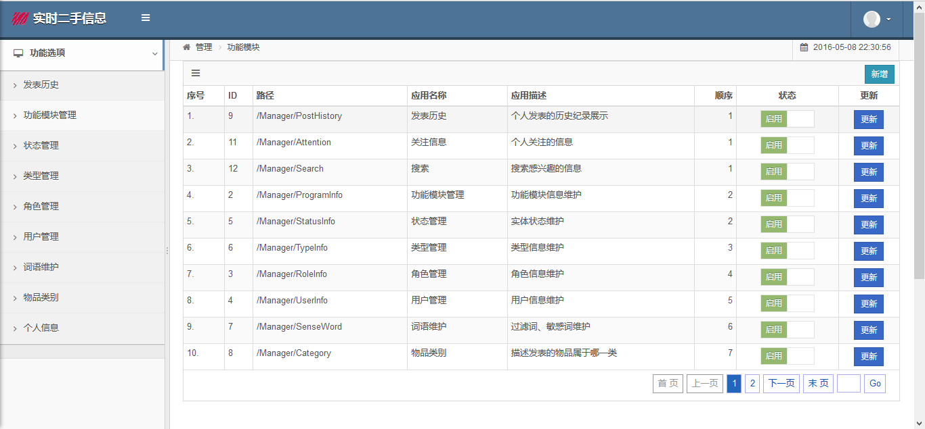
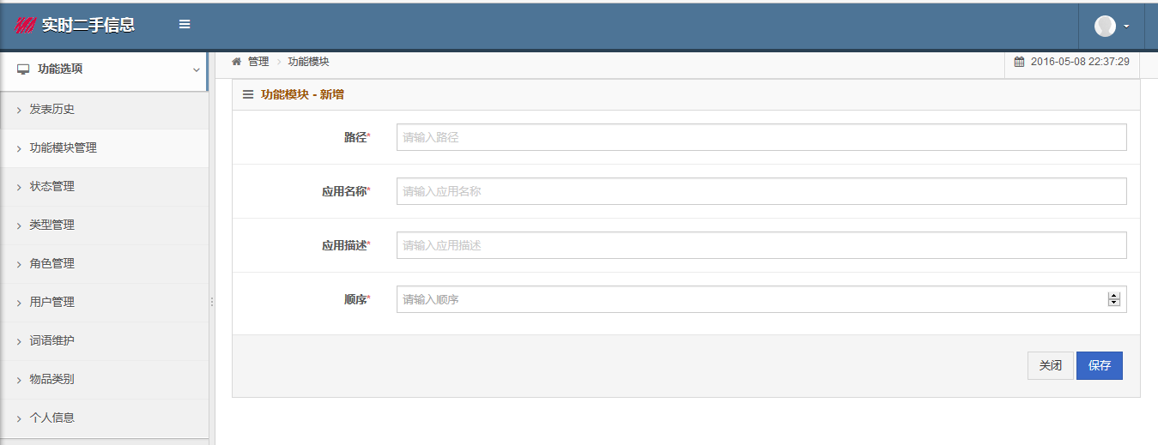
对于平板等中等分辨率下:
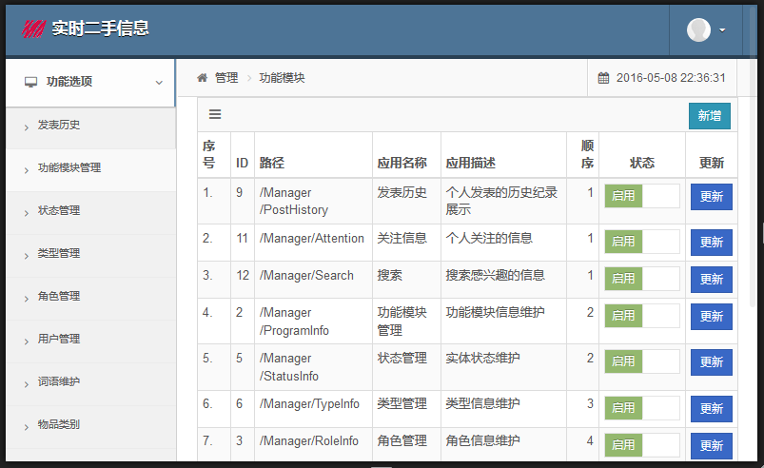
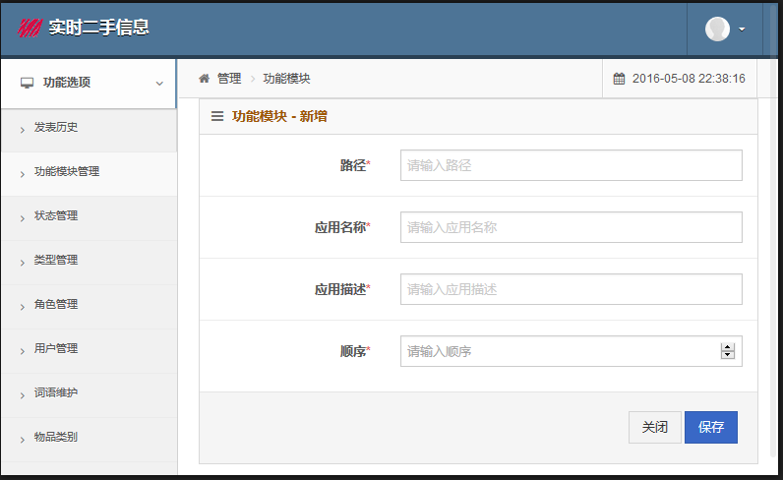
针对手机等小分辨率设备下：
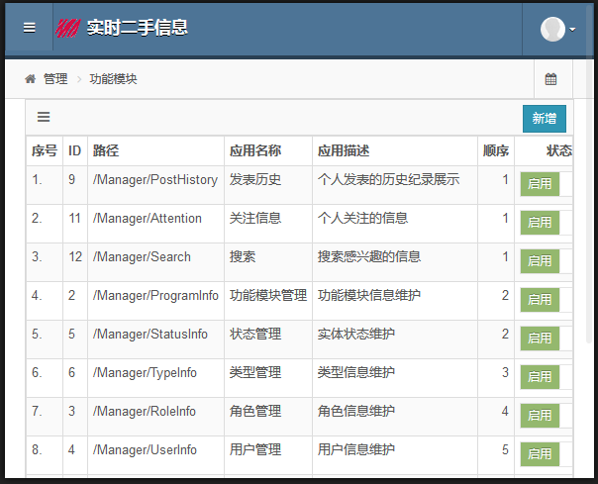
菜单是可折叠式的：
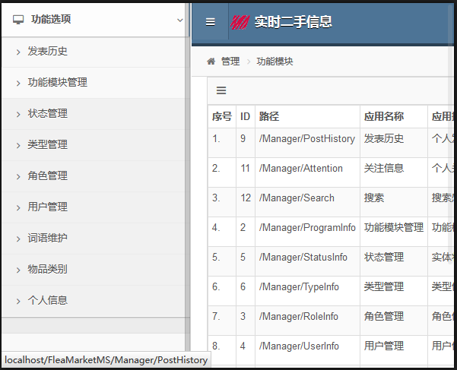
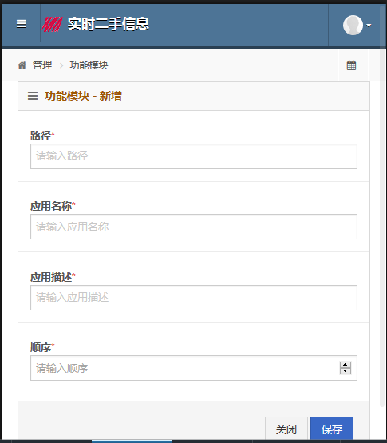
条件：
有相应的访问权限。
测试规程1：
支持的测试用例：应用程序信息维护
- 以管理员身份登陆。
- 进入后台管理界面。
- 打开左侧菜单，选择功能模块管理。
- 默认会查询出当前系统中存在的功能模块，然后可以点击右侧的添加。
- 进入添加信息界面，输入完信息后，点击提交验证通过后，可以返回列表页面。
- 可以选择列表页面中每一项的更新，可以进入更新页面，修改完完信息后，点击提交验证通过后，可以返回列表页面。
- 点击启用/禁用，可以修改当前实体的状态。
结 论
二手信息发布系统作为一个内容分发系统主要实现了二手信息高效、快速、准确发送消息的功能。但是在系统功能上还有可以扩充的方面，比如添支付，实时在线聊天，分享等功能。对于技术实现上，目前只是运用了学习的基础的Web开发的知识，在重构时，可以使用BootStrap+MVC+EF等框架，或者使用AnglerJS等实现SPA程序。在考虑未来面临高并发、高吞吐、可伸缩、可扩展的等，可以使用ENode、EQueue等分布式消息队列框架。这些都是我需要努力而是系统改进的方向。

参考文献

[1] 刘毅;王颖;李瑞二手物品流通的新视角[J]-北京观察 2011(8)
[2] 杨周 周磊.大学生二手物品交易现状调查分析[J]产业科技论坛2013年第12卷第12期
[3] 史会余.陈晓旭.SHI Hui-yu.CHEN Xiao-xu 基于ASP.NET的校园在线交易平台设计与开发[J]-电脑编程技巧与维护 2014(8)
[4]荣秀君 基于.NET的校园网站系统开发[J] 2013
[5]张海藩 软件工程[J] 2009
[6]李俊民 精通SQL(结构化查询语言详解) [J] 2009
[7]郭远晴 基于JAVA EE平台的校园二手交易系统设计探究[J]-计算机光盘软件与应用 2013(8)
[8]朱方旭 校园网二手物品交易平台的运作方法和策略探讨[J]-课堂内外·教师版 2013(10)
[9]马仕海,肇明帅,马刚兴,李根 校园二手物品交易网建设的研究与实践[J]-沈阳工程学院学报（自然科学版） 2013(04)
[10]郑建华,霍仁崇,甘秀娜 校园二手商品交易平台的设计与实现[J]-计算机光盘软件与应用 2012(09)
[11] S.Lawrence.M .Brak and L.Larry. TCP Vegas:End-to-end congestion avoidance on a globaI Internet[D]. IEEE Journal on Selected Areas in Communications, Vol.13,No.8, Oct.1995:1465~1480

致 谢

经过近三个月的紧张忙碌，本次毕业设计已经接近尾声，对于这个侧重于实践的课题，由于缺乏相关经验，难免会遇到种种困难，不过在各位老师，学长和同学的帮助之下，最终各项工作还是顺利按时完成了。
在此首先要感谢敬爱的刘勇老师，是他为我提供了正确的问题分析思路和文档编写的建议，也要感谢我的学长、学姐在项目编码上的建议和他们的经验分享，同时也要感谢我的同学，在我灰心时，给我加油打气，另外，还要感谢那些曾给授过课的每一位老师，我所学到的知识都来源于他们辛勤的教导，是他们照亮了我前行的道路，明白了他们培养的不仅是专业知识，更是学习的方法，让我能从入学的不教不会到毕业后的无师自通！在此，再次对大家表示由衷的感谢
英文资料翻译

Top 10 Front-End Development Frameworks
As the Web matures and the range of mobile devices we use to access it rapidly grows, our jobs as web designers and developers get considerably more complicated.
A decade ago things were much simpler. Then, it was almost certain that most of our users were visiting our sites while sitting at their desk, looking at a large monitor. 960 pixels was more or less considered as a good width for a web page. Our main care was dealing with the dozen or so desktop browsers and jumping through a few extra browser hacks to support quirky old versions of Internet Explorer. But now, with the boom of handheld electronic devices in the last five to six years, everything has changed. We’ve seen the introduction of smartphones and tablets of all different sizes, eReaders, browsers on TVs and many others. The diversity is only going to increase each day.
Soon, more people will be accessing the Web on their mobile and alternate devices than on a desktop computer. In fact, already a significant number of people use their mobile phones as their only access to the Internet. That means it is important for us designers and developers to understand how to deal with this entire mobile world. And although, as of this writing, we haven’t entirely figured out how to make all the content we are accustomed to seeing at our desk provide an equally pleasing experience on our handheld devices, the technologies and tools for doing that get better.
One of the primary strategies we use when we deal with unknown viewport size is the so-called responsive web design. It’s a mechanism for providing custom layouts to devices based on the size of the browser window. By default, most browsers on small devices such as smartphones and tablets shrink a web page down to fit the screen and provide ways for zooming and moving around the page. Although it technically works, it is not such a great experience. The text is too small to read, the links too small to tap, and all that zooming and panning around is more or less distracting.
The technique of responsive web design is to serve a single HTML document to all devices by applying different style sheets based on the screen size in order to provide the most optimized layout for that device. For example, when the page is viewed on a large desktop browser, the content can be placed into multiple columns with normal navigation elements. But when that same page is viewed on a small smartphone screen, it appears in one column with large links for easy tapping. You can see just how responsive web design works at the Media Queries gallery site. Just open a design in your browser and then resize the window very narrow and very wide, and watch as the layout changes based on the window size.
So far we’ve seen that, at least for now, responsive web design is an sufficient solution for fighting with the growing device diversity, but what are the actual tools and technologies to implement it in our designs? Do we have to be web gurus to handle it or will just the essential skills we already have be enough? Are there any tools that can help us?
This is where front-end development frameworks come into play. Responsive web design is not so hard to implement but it can be a little bit tricky to make it all work on all targeted devices. Frameworks make this job easier. They allow you to create responsive, standard-compliant websites with minimum effort while at the same time keeping everything simple and consistent. Frameworks give you a lot of benefits such as speed and simplicity, consistency across different devices, and much more. One of the most important advantages is that they are so easy to use that even a person with minimal knowledge can utilize them without any problem.
In brief, if you are serious in today’s web development then using frameworks is a must and not an option. Nowadays your site must be extremely flexible in order to satisfy different browsers, tablets, smartphones and a whole bunch of other handheld devices.
A front-end web development framework is simply a collection of production ready HTML/CSS/JavaScript components that we can use in our designs. There are many frameworks out there but some of them stand out from the crowd. For your facilitation below you will find outlined some of the most powerful and popular frameworks available today. Bear in mind that these are not just CSS grids or so, but instead full-featured front-end development frameworks.
1. Bootstrap
Bootstrap is definitely the most popular and widely used framework, nowadays. It’s a beautiful, intuitive and powerful web design kit for creating cross browser, consistent and good looking interfaces. It offers many of the popular UI components with a plain-yet-elegant style, a grid system and JavaScript plugins for common scenarios.
It is built with LESS and consists of four main parts:
Scaffolding – global styles, responsive 12-column grids and layouts. Bear in mind that Bootstrap doesn’t include responsive features by default. If your design needs to be responsive you have to enable this functionality manually.
Base CSS – this includes fundamental HTML elements like tables, forms, buttons, and images, styled and enhanced with extensible classes.
Components – collection of reusable components like dropdowns, button groups, navigation controls (tabs, pills, lists, breadcrumbs, pagination), thumbnails, progress bars, media objects, and more.
JavaScript – jQuery plugins which bring the above components to life, plus transitions, modals, tool tips, popovers, scroll spy (for automatically updating nav targets based on scroll position), carousel, type ahead (a fast and fully-featured autocomplete library), affix navigation, and more.
Bootstrap is already powerful enough to empower any web interface. But in order to make more use of it and making the development process easier, you can find plenty of tools and resources that complement it. Some of them are listed below:
jQuery UI Bootstrap – an awesome resource for jQuery and Bootstrap fans that combines the power of both. It brings nicely the slickness of Bootstrap to jQuery UI widgets.
jQuery Mobile Bootstrap Theme – similar to the jQuery UI theme above, this is a theme built for jQuery Mobile. It is a handy resource if you have a web front-end built with Bootstrap and want to offer a similar look for mobile.
Fuel UX – this extends Bootstrap with additional lightweight JavaScript controls. It’s easy to install, customize, update, and optimize.
StyleBootstrap.info – Bootstrap has its own customizer but Style Bootstrap is a more detailed one with color pickers and the ability to style each component differently
BootSwatchr – a Bootstrap theme roller that shows the immediate results of your changes. For every generated style, the application generates a unique URL in case you want to share it with others or return and edit anytime later.
Bootswatch – a nice set of free themes for Bootstrap.
Bootsnipp – a good collection of design elements and HTML snippets for Bootstrap. It offers also form and button builders.
LayoutIt – drag and drop interface builder based on the elements and components of Bootstrap. It helps you to compose your design visually by placing and arranging different elements into your layout via drag and drop and then allows you to edit their properties. You get the base code and then expand it. Simple and easy.
2. Fbootstrapp
Fbootstrapp is based on Bootstrap and gives you the same functionality for Facebook iframe apps and designs. It includes base CSS and HTML for all standard components like typography, forms, buttons, tables, grids, navigation, and more, styled in the typical Facebook look and feel.
3. BootMetro
BootMetro is a framework inspired by the Metro UI CSS, which is built on top of Bootstrap, for creating Metro/Windows 8-styled websites. It includes all Bootstrap’s features plus some additional extras like tiled pages, an application bar, and more.
4. Kickstrap
Simply put, Kickstrap is a kind of Bootstrap on steroids. It uses Bootstrap as its base and extends it with many apps, themes and extras. This makes the framework a complete kit for building websites without the need to install anything. Just put it in your site and you are ready to go.
Apps are just bundles of JavaScript and CSS files that run together as a package after your page has finished loading. Some of the apps included by default are Knockout.js, Retina.js, Firebug Lite, and Updater. And you can add many more.
Themes give you the ability to differentiate from most Bootstrap websites’ standard look and feel.Extras are fan-created additions to extend Bootstrap UI library. They usually use the same or similar syntax.
In the first part of this article we’ve seen some nice frameworks all related to Bootstrap. If you are weary of all this Bootstrap, take a deep breath and get ready for something really different. Let’s start with the main competitor of Bootstrap – Foundation.
5. Foundation
Foundation is a powerful, feature-rich, responsive front-end framework. With Foundation you can quickly prototype and build websites or apps that work on any kind of device, with tons of included layout constructs, elements and best practices. It’s built with mobile first in mind, utilitizes semantic features, and uses Zepto instead of jQuery in order to brings better user experience and faster performance.
Foundation has a 12-column flexible, nestable grid powerful enough to let you create rapidly multi-device layouts. In terms of features it provides many. There are styles for typography, buttons, forms, and various navigation controls. Many useful CSS components are provided like panels, pricing tables, progress bars, tables, thumbnails, and flex video that can scale properly your video on any device. And, of course, JavaScript plugins including dropdowns, joyride (a simple and easy website tour), magellan ( a sticky navigation that indicates where you are on the page), orbit (a responsive image slider with touch support), reveal (for creating modal dialogs or pop-up windows), sections (a powerful replacement for traditional accordions and tabs), and tooltips.
The framework also offers many useful add-ons.
Stencils – all UI elements available in Foundation in a form of Omnigraffle stencils and vector PDFs for building wireframes and mock-ups faster and more easily.
HTML Templates – handy, ready to go layouts for you to quickly start from and build on. To use them you simply grab the code and drop it between the <body> tags of your page.
Icon Fonts – these are custom icon sets of pictographic icons stored in a handy web font.
SVG Social Icons – a set of resolution-independent social icons.
Responsive Tables – the mechanism of Foundation’s responsive tables is to take the first column and “pin” it to the left of the table, thus allowing you to scroll the other columns under it.
Off-Canvas Layouts – these layouts allows you to keep content or navigation on mobile devices hidden until either a larger screen size allows it to be visible or a user takes action to expose it. And when the last happens the content or navigation slides into view.
As you can see, Foundation is like a treasure-house for web developers/designers. And in order to get only what you need you can use the customizer to build your custom download.
6. GroundworkCSS
GroundworkCSS is a new, fresh addition to the front-end frameworks family. It’s a fully responsive HTML5, CSS and JavaScript toolkit built with the power of Sass and Compass which gives you the ability to rapidly prototype and build websites and apps that work on virtually any device.
It offers an extremely flexible, nestable, fraction-based, fluid grid system that makes creating any layout possible. GroundworkCSS has some really expressive features like tablets and mobile grids which maintain the grid column structure instead of collapsing the grid columns into individual rows when the viewport is below 768 or 480 pixels wide. Another cool feature is a jQuery ResponsiveText plugin which allows you to have dynamically sized text that adapts to the width of the viewport: extremely useful for scalable headlines and building responsive tables.
The framework includes a rich set of UI components like tabs, responsive data tables, buttons, forms, responsive navigation controls, tiles (a beautiful alternative to radio buttons and other boring standard form elements), tooltips, modals, Cycle2 (a powerful, responsive content slider), and many more useful elements and helpers. It also offers a nice set of vector social icons and a full suite of pictographic icons included in FontAwesome.
To see the framework in action you can use the resizer at the top center of the browser window. This way you can test the responsiveness of the components against different sizes and viewports while exploring the framework’s features.
GroundworkCSS is very well documented with many examples, and to get you started quickly the framework also provides you with several responsive templates. The only thing I consider as a weakness is the missing of a way to customize your download.
7. Gumby
Gumby is simple, flexible, and robust front-end framework built with Sass and Compass.
Its fluid-fixed layout self-optimizes the content for desktop and mobile resolutions. It support multiple types of grids, including nested ones, with different column variations . Gumby has two PSD templates that get you started designing on 12 and 16 column grid systems.
The framework offers feature-rich UI Kit which includes buttons, forms, mobile navigation, tabs, skip links, toggles and switches, drawers, responsive images, retina images, and more. Following the latest design trends the UI elements have Metro style flat design but you can use Pretty style with gradient design too, or to mix up both styles as you wish.
Gumby has also a very good customizer with color pickers which helps you to build your custom download with ease.
8. HTML KickStart
HTML KickStart is a HTML5, CSS and jQuery-powered toolkit for easily creating any type of layout. It provides clean, standards-compliant and cross-browser mark-up.
The framework has styles for grids, typography, forms, buttons, tables or lists and cross-browser web elements like a JavaScript slideshow, tabs, breadcrumb navigation, menus with sub-menus, tooltips, and more.
You can use 99Lime UIKIT which has all the UI elements of HTML KickStart ready to be used in your wireframes.
9. IVORY
IVORY is a lightweight, simple and powerful framework that can handle responsive layouts from 320px to 1200px widths. It is packed with 12-column fluid width grid, styles for typography and some essential UI components like buttons, toggle-switches, accordions, tabs, tooltips, and more.
IVORY is a perfect choice when you need a simple and flexible, multi device solution, and your design doesn’t requires extra functionality which other frameworks offer.
10. Kube
Lastly, if you need a solid, yet simple base without needless complexity and extras, for your new project, Kube can be the right choice. Kube is a minimal, responsive and adaptive framework with no imposed styling which gives you the freedom to create. It offers basic styles for grids, forms, typography, tables, buttons, navigation, and other stuff like links or images.
The framework contains one compact CSS file for building responsive layouts with ease and two JS files for implementing tabs and buttons in your designs. If you are looking for maximum flexibility and customization, you can download developer version which includes LESS files, with variables, mixins and modules.

Conclusion
I hope that now, after reading this article, you have a better perspective on the different choices available to you for your next projects. I’ve tried to put here the most popular, feature-rich, well-structured and promising frameworks which I know at the time of this writing. But as you already know things get changed with the speed of the light. So, if you know of some other cool framework not listed here, please share your knowledge in the comments thus making this article even more useful.

十大前端开发框架
随着互联网的不断成熟以及我们越来越多的用各种移动端的设备访问互联网，Web设计师和Web开发者的工作也变得越来越复杂。
十年前，一切都还简单得多。那个时候，大部分用户都是坐在桌子前通过一个大大的显示器来浏览我们的网页。960像素是当时比较合理的网页宽度。那些 年我们的开发工作主要就是跟十几个桌面浏览器打交道，并通过添加几个浏览器的hack，来兼容诡异的旧版本IE 浏览器。时至今日，随着过去五六年间手持电子设备的突飞猛进，一切都变了样。我们看到各种尺寸的智能手机和平板层出不穷，电子阅读器，以及电视设备上的浏览器等也不断涌现。这种设备的多样性正在与日俱增。
可以预见，在不远的将来，相对于使用台式机，越来越多的人会使用移动设备来访问互联网。事实上，已经有相当数量的一部分人只通过智能手机上网。这意味着，我们这些Web设计师和开发者需要知道如何在庞大的移动端王国里呈现以及适配我们的产品，这至关重要。在撰写本文的时候，尽管我们还没彻底搞明白如何将桌面端呈现的全部内容在手持设备中呈现同样的效果，但是用于实现这一目标的技术以及工具正在变得越来越好。
在不知道浏览设备屏幕大小的时候，最主要的策略就是使用响应式网页设计。它是一种根据设备浏览窗口的尺寸大小来输出相应页面布局的方法。小型移动设 备（如智能手机以及平板电脑）上的大多数浏览器会默认将一个网页缩小到适应自己的屏幕尺寸，然后用户可以通过缩放以及滚动等方法浏览整个网页。这种方法在技术上是可行的，但是从用户体验的角度上讲却比较糟糕。小屏幕上文字太小阅读不方便，链接太小难以点击，缩放以及滚动的操作多多少少会让人在阅读的时候分心。
响应式网页设计利用同样的HTML文档来适配所有的终端设备，响应式网页设计会根据设备屏幕的大小加载不同的样式，从而在不同的终端设备上呈现最优的网页布局。举个例子，当你在大屏幕桌面浏览器中查看一个网页的时候，网页的内容可能是分为很多列的，并且有常见的导航条。如果你在小屏幕的智能手机上查看同样的页面，你会发现页面的内容呈现在同一列中，并且导航按钮足够大，点击起来很方便。你可以在Media Queries这个网站上看到很多响应式网页设计的案例。在你的浏览器中随便点开一个设计案例，然后改变浏览器窗口的大小，你会看到网页的布局会根据窗口大小相应变化。
到目前为止，我们可以看出，响应式网页设计可以有效地帮助我们应对日益增长的终端设备多样性。那么在我们设计网页的时候有哪些实际可用的工具以及技术可以用来实现响应式网页设计呢？我们每个人都需要成为web大师才能驾驭这门技术么？或者是利用我们已经掌握的web基本知识就已经足够了？目前有什么工具可以帮到我们么？
这时候前端开发框架华丽登场。响应式网页设计实现起来并不困难，但是要让它在所有的目标设备上都正常运作会有一点小棘手。框架可以让这一工作变得简单。利用框架，你可以花最少的力气创建响应式且符合标准的网站，一切都很简单并且具有一致性。使用框架有很多好处，比如说简单快速，以及在不同的设备之间的一致性等等。框架最大的优势就是简单易用，即使只掌握少量的web知识，你也可以毫无障碍的使用它们。
简而言之，如果你认真对待目前的web开发工作，那么使用框架进行开发就不是可选项而是必须要做的事情。你的站点必须高度灵活以适应不同的浏览器，平板，智能手机以及其他各种各样的手持设备。
一个前端开发框架其实就是一系列产品化的HTML/CSS/JavaScript组件的集合，我们可以在设计中使用它们。前端开发框架有很多，其中有一些写得很棒。为了大家的使用便利，下文列举了目前最强大应用最广泛的几款前端开发框架。记住，这些框架并不仅仅是CSS 栅格之类的一些东西，它们包括的是整套的前端开发框架。
1. Bootstrap
Bootstrap绝对是目前最流行用得最广泛的一款框架。它是一套优美，直观并且给力的web设计工具包，可以用来开发跨浏览器兼容并且美观大气的页面。它提供了很多流行的样式简洁的UI组件，栅格系统以及一些常用的JavaScript插件。
Bootstrap是用动态语言LESS写的，主要包括四部分的内容：
- Scaffolding ——全局样式，响应式的12列栅格布局系统。记住Bootstrap在默认情况下并不包括响应式布局的功能。因此，如果你的设计需要实现响应式布局，那么你需要手动开启这项功能。
- 基础CSS ——包括基础的HTML页面要素，比如表格(table)，表单(form)，按钮(button)，以及图片(image)，基础CSS为这些要素提供了优雅，一致的多种样式。
- 组件 ——收集了大量可以重用的组件，如下拉菜单(dropdowns)，按钮组（button groups），导航面板（navigation control）——包括：tabs,pills,lists标签，面包屑导航（breadcrumbs）以及页码（pagination），缩略图(thumbnails)，进度条（progress bars），媒体对象（media objects）等等。
- JavaScript ——包括一系列jQuery的插件，这些插件可以实现组件的动态页面效果。插件主要包括模态窗口（modals），提示效果（tool tips），“泡芙”效果（popovers），滚动监控（scrollspy），旋转木马(carousel)，输入提示(typeahead)，等等。
Bootstrap已经足够强大，能够实现各种形式的Web界面。为了更加方便地利用Bootstrap进行开发，很多工具和资源可以用来配合使用，下面列举了其中的一部分工具和资源。
- jQuery UI Bootstrap —— 对于jQuery和Bootstrap爱好者来说这是个非常好的资源，能够把 Bootstrap的清爽界面组件引入到jQuery UI中。
- jQuery Mobile Bootstrap Theme —— 和上面提到的jQuery UI主题类似，这是一个为jQuery mobile建立的主题。如果你想让用Bootstrap开发的网站在手机端也可以优雅访问，那么这个资源对你来说很方便易用。
- Fuel UX —— 它为Bootstrap添加了一些轻量的JavaScript控件。Fuel UI安装，修改，更新以及优化都很简单方便。
- StyleBootstrap.info —— Bootstrap提供了自己的几种界面风格，StyleBootstrap提供了更多的配色选项，并且你可以给每个组件都应用不同的配色。
- BootSwatchr —— 利用这个工具你可以立刻查看主题修改后的效果。对于每一次变动的效果，这个应用都会生成一个唯一的URL方便你与他人分享，你也可以在任意时刻修改你的主题。
- Bootswatch —— 提供大量免费的Bootstrap主题。
- Bootsnipp —— 在线前端框架交互组件制作工具，是一个供给设计师和开发者的基于Bootstrap HTML/CSS/JavaScript 架构的免费元素。
- LayoutIt —— 通过界面拖放生成器简便快捷地创建基于Bootstrap的前端代码。通过拖放动作将Bootstrap风格的组件加入到你的个人设计里并且可以方便地修改他们的属性，简单便捷。
2. Fbootstrapp
Fbootstrapp基于Bootstrap并且提供了跟Facebook iframe apps和设计相同的功能。包含用于所有标准组件的基本的CSS和HTML，包括排版、表单、按钮、表格、栅格、导航等等，风格与Facebook类似。
3. BootMetro
BootMetro框架的灵感来自于Metro UI CSS，基于Bootstrap 框架构建，用于创建Windows 8 的Metro风格的网站。它包括所有Bootstrap的功能，并添加了几个额外的功能，比如页面平铺，应用程序栏等等。
4. Kickstrap
Kickstrap是Bootstrap的一个变体。它基于Bootstrap，并在它的基础上添加了许多app，主题以及附加功能。这使得这个框架可以单独地用于构建网站，而不需要额外安装什么。你需要做的仅仅是把它放到你的网站上，然后用就可以了。
App 是一些页面加载完成之后加载运行的JavaScript和CSS打包文件。默认加载的app有Knockout.js, Retina.js, Firebug Lite, and Updater，你也可以自行添加更多的app。
选择不同的主题可以让你的网站在众多Bootstrap构建的类似网站中显得与众不同。
附加功能是一些用来扩展Bootstrap UI 库的附件，它们的语法基本相同或者相似。
在本文的第一部分我们已经看到，引导所有的相关的一些不错的框架。如果你厌倦了这一切的引导，深呼吸，准备的东西真的很不同。让我们举–基础的主要竞争对手开始。
5 .Foundation
Foundation是一个强大的，功能丰富，响应前端框架。Foundation可以快速原型和建立网站或应用程序在任何一种设备的工作，拥有包括布局结构、元素和最佳实践。这是移动第一印象建立地的语义特征，并使用Zepto代替jQuery为了带来更好的用户体验和更快的性能。
Foundation有12列灵活、可嵌套网格足够强大到让你快速创建多设备布局。在功能方面提供了许多。有风格的字体，按钮，表格，和各种导航控件。许多有用的CSS组件如面板、价格表、进度条、表、缩略图和Flex视频可以正确缩放你的任何设备上的视频。而且，当然，JavaScript插件包括下拉菜单，joyride（简单的网站参观），magellan（粘性导航显示在你的网页上），orbit（一种触摸支持响应的图像滑块），reveal（创建模态对话框或弹出窗口），sections（传统的手风琴一个强大的更换），标签和工具提示。
该框架还提供了许多有用的插件。
- –模板在建筑框架和实物模型更快更容易的形式在OmniGraffle模板和矢量PDF基础提供所有用户界面元素。
- HTML模板–得心应手，准备去为您快速启动和建设布局。使用它们你抢码并将其页面<体>标签之间。
- 图标字体–这些定制的图标集象形图标保存在一个方便的Web字体。
- SVG图标一套解决社会独立的图标。
- 响应式表格– Foundation的响应表的机制是以第一列和“pin”到桌子的左边，从而使您可以滚动其他栏目下。
- 从画布的布局–这些布局可以让你保持内容或导航在移动设备上隐藏直到尺寸更大的屏幕可以是可见的或用户采取行动使它。当最后发生的内容或导航进入查看。
你可以看到，Foundation是一个Web开发者/设计师宝库。为了得到唯一的你需要什么你可以使用定制生成自定义下载。
6.groundworkcss
groundworkcss是一个新的前端框架的家族。这是一个充分响应HTML5，CSS和JavaScript的工具包，采用SASS和Compass构建，让你拥有快速原型、建立网站和应用程序在几乎任何设备工作的能力。
它提供了一个非常灵活的，嵌套，基于流体网格系统，使创建任何布局成为可能。Groundworkcss具有一些像平板电脑和移动网格保持网格柱结构的表现特征。当视口低于768或480像素宽时网格列为单独的一行。另一个很棒的功能是一个jQuery插件，可以让你有responsivetext动态大小的文本适合视口的宽度：非常有用的可扩展的标题和构建响应式表格。
该框架包括一组丰富的UI组件，如标签页，响应数据表、按钮、表单、响应式导航控件，tiles（一个漂亮的单选按钮和其他令人厌烦的标准形式的元素），工具提示，模态框，Cycle2（一个强大的、敏感的内容滑块），和许多更有用元素和帮助。它还提供了一个很好的矢量图标和一套完整的象形图标集合，包含在fontawesome中。
为了看出框架的行为，你可以在浏览器窗口顶部中心使用缩放。这样你可以测试对不同尺寸和视图组件的响应同时探索框架的特点。
Groundworkcss包含很多有据可查的例子，并为让你快速入门，框架还为您提供了几个响应模板。只有一件事我认为作为一个弱点是丢失您的定制下载。
7.Gumby
Gumby简单、灵活、稳健的前端框架构建于SASS和Compass。
其流体固定布局的自我优化的桌面和移动解决方案的内容。它支持多种类型的网格，包括嵌套的，变化的列。Gumby有两个PSD模板，让你开始在12和16列的网格系统中设计。
该框架提供了功能丰富的UI组件包括按钮、表格、手机导航、标签、跳转链接、切换开关、抽屉、响应图像，视网膜图像和更多其他组件。最新的设计趋势的UI元素是Metro风格平面设计但是你可以用Pretty风格与梯度设计，或者如你所愿的混合风格。
Gumby也有一个非常棒的定制的颜色选择器，可以帮助你轻松建立您的自定义下载。
8. HTML KickStart
HTML KickStart是一个轻松创建任何类型的布局HTML5、 CSS和jquery开发工具包。它提供干净的、符合标准的、跨浏览器的标记。
该框架具有样式的网格，排版，表格，按钮，表格或列表和跨浏览器的网页元素像JavaScript幻灯片，标签，面包屑导航、菜单和子菜单，工具提示，和更多的元素。
你可以使用99lime UIKit一个具有所有HTML UI元素创建准备用于在你的线框图。
9. IVORY
IVORY是一个轻量级的，简单的和强大的框架，可以处理从320px到1200px宽度响应布局。这是充满了12列网格流体宽度，排版的样式和一些基本的UI组件，如按钮、拨动开关、手风琴、标签、工具提示和更多元素。
IVORY是一个完美的选择，当你需要一个简单的、灵活的、多设备的解决方案，同时你的设计不需要额外的其他框架提供的功能。
10. Kube
最后，如果你需要一个坚实的基础，但简单的没有不必要的复杂性和附加设备，为你的新项目，Kube是一个正确的选择。Kube是一个最小的，响应式的和没有强加的造型使你创造的自由的自适应框架。它提供了网格，基本形式、排版、表格、按钮、导航链接或图像，和其他的喜欢东西。
该框架在你的设计中包含一个紧凑的CSS文件用于构建响应布局和两个js文件为实现标签和按钮。如果你正在寻找最大的灵活性和定制，你可以下载开发者版本，包括LESS文件、带有变量、mixins和模块。
结论
我希望现在，看完这篇文章，你有一个更好的可用的选择为你下一个项目。我已经尽力把我知道这里最受欢迎的，功能丰富，结构良好的和有前途的框架写在这里。但你已经知道的东西，正以光的速度改变。所以，如果你知道一些其他很酷的框架不在此列，请在评论中分享你的知识，从而使本文更有用。

